HOJA DE VIDA | https://www.laopinion.com.co/

Inserción Laboral. Guía 17. Hoja de Vida.

Cómo realizar una hoja de vida acorde a las tendencias actuales

INDICADORES
Conceptual: conozco el contenido que debe tener una hoja de vida y las diferentes maneras de elaborarla.
Procedimental: realizo una hoja de vida acorde a las tendencias actuales.
Actitudinal: reconozco la importancia de tener una hoja de vida que marque diferencia.

A VIVENCIA
INDIVIDUAL
- Respondo las siguientes preguntas:
  - ¿Qué creo que es un currículum vitae?
  - ¿Para qué sirve la hoja de vida?
  - ¿Cuántas páginas creo que debe tener una hoja de vida?
  - ¿En qué orden cronológico debe ir mi experiencia laboral y mis estudios? ¿Del más antiguo al más reciente? ¿Al contrario? ¿O el orden no importa?
  - ¿Qué herramientas conozco para la elaboración de mi hoja de vida?

B FUNDAMENTACIÓN
INDIVIDUAL
- Realizo la siguiente lectura:
Cómo elaborar una hoja de vida

Lo primero que debo tener en cuenta a la hora de elaborar la hoja de vida o currículum vitae, es el formato que voy a manejar. Hay muchos formatos y muchas herramientas que se pueden usar para elaborar la hoja de vida, pero lo ideal es que sea un formato donde toda la información se encuentre en UNA SOLA PÁGINA. Expertos de recursos humanos dicen que una hoja de vida de una persona recién egresada, con pocos estudios y poca experiencia laboral no debe ser de más de una página, ya que así es más sencillo conocer al aspirante. Para personas con BASTANTES ESTUDIOS Y EXPERIENCIAS LABORALES, y que se estén postulando a cargos gerenciales, donde es muy importante reconocer cada aspecto de la vida laboral, estas personas podrían llegar a tener una hoja de vida de dos o tres páginas.
Este es un ejemplo de una hoja de vida de una sola página:
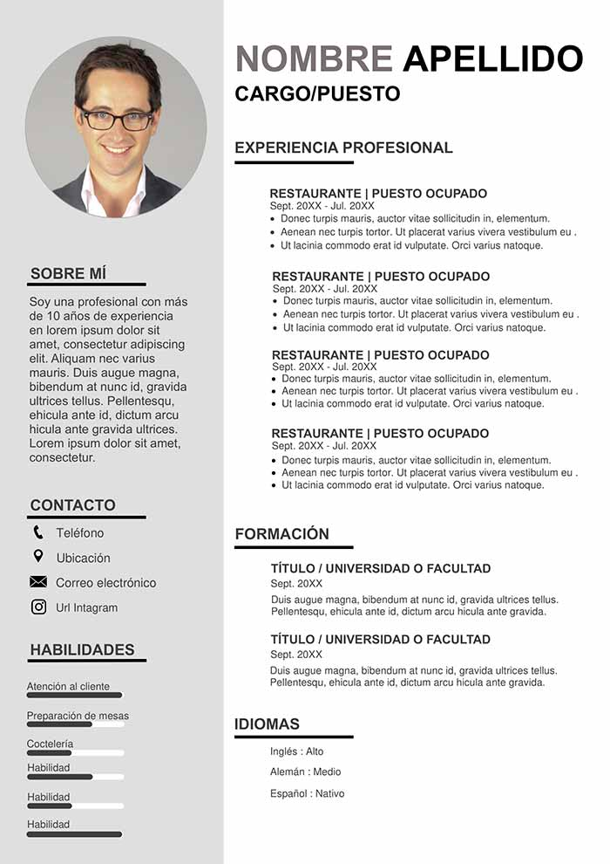

¿En dónde puedo encontrar formatos de hojas de vida?:
- Word: esta herramienta de Microsoft posee una cantidad de plantillas o formatos para muchísimas cosas, entre esas están las de hoja de vida o currículum vitae. Las plantillas las puedo buscar entrando a Word, Archivo y Nuevo. Aquí ya puedo buscar las diferentes plantillas que posee Word.
- https://www.hoja-de-vida.co/: esta es una página web que ofrece muchos formatos de forma gratuita y también de pago.
- https://www.onlinecv.es/: es otra página que además de ofrecer formatos, también ofrece la opción de crear la hoja de vida en línea, paso a paso y de manera muy sencilla
Para trabajar sobre cualquier formato, debo tener cierta habilidad en Word, ya que el formato trae una información que no siempre es la que se adecúa a mí, o debo estar moviendo recuadros para que quepa toda la información.
Hay muchas otras herramientas para descargar formatos, las cuales puedo encontrar en internet buscando el Google “formatos de hoja de vida”.
¿Cuál plantilla debo escoger?:
Esta parte es muy personal, y varía de persona a persona. Lo ideal es analizar cuál es mi perfil profesional, ya que la hoja de vida de un diseñador gráfico es muy diferente a la de un ingeniero:
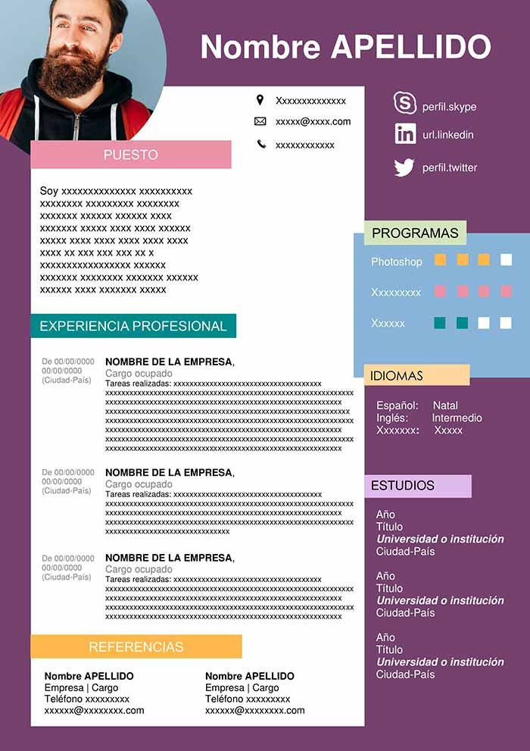
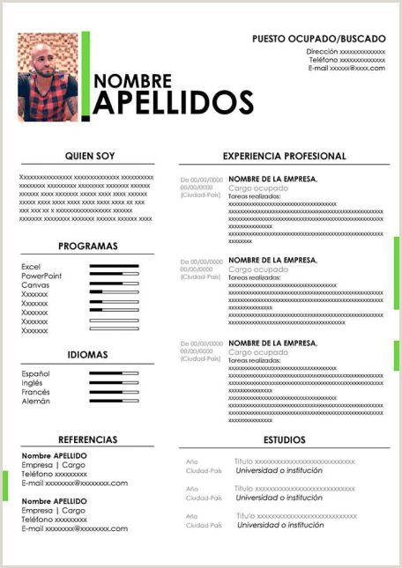
Diseñador Ingeniero

¿Qué información debe ir contenida en la hoja de vida?:
- Información personal:
  - Nombre completo con dos apellidos, mayúscula en la primera letra de cada palabra o todo el nombre en mayúscula.
  - Ocupación.
Ejemplo: Tecnólogo en desarrollo pecuario
  - Documento de identidad separado con puntos y comilla simple.
Ejemplo: CC: 1.234’567.890
  - Fecha de nacimiento: dd/mm/aaaa
  - Celular separado con espacios.
Ejemplo: Cel.: 321 123 45 67
  - Dirección, municipio y departamento de residencia.
Ejemplo 1: Cll 23 # 22-45, Manizales, Caldas.
Ejemplo 2: Finca La Loma, Vereda Antioquia, Viterbo, Caldas.
  - Correo electrónico sin mayúsculas.
Ejemplo: edurural.restrepo.marcelo@gmail.com
Por lo general, la información personal se encuentra en la parte superior de los formatos. Hay algunos que traen íconos de celular, correo y redes sociales; se recomienda usar estos íconos y borrar los que no se van a usar.
- Perfil laboral: en algunos formatos encontraré un espacio que dice “Quien soy” o “Perfil”, es aquí donde debo poner mi perfil laboral.
¿Qué es el perfil laboral? Es la parte más importante de la hoja de vida, lo primero que leen los reclutadores, y luego de leer esto ellos deciden si continúan leyendo toda la hoja de vida o no.
Son dos reglones donde resumo mis habilidades, experiencia, conocimiento (primer renglón) y valores (segundo renglón) para desempeñarme laboralmente. Los expertos recomiendan escribirlo en tercera persona y que sea muy corto y conciso.
Ejemplo: Tecnólogo en gestión de empresas turísticas con experiencia en el manejo de software de reservas, recepción y atención al cliente.
Persona con alto nivel de responsabilidad, trabajo en equipo y liderazgo.
- Información académica: se escribe de lo más reciente a lo más antiguo. Se debe poner la fecha de inicio, fecha de finalización, grado obtenido, institución educativa y lugar de realización. Si hay información que no es relevante para el puesto que deseo aplicar, es mejor quitarla.
Ejemplo: Febrero 2018 – Febrero 2020
Tecnóloga en desarrollo pecuario
Universidad de Manizales. La Merced, Caldas.
Los cursos van debajo de la formación formal, y se deben poner únicamente los que son relevantes para la vacante.
- Experiencia laboral: se escribe de lo más reciente a lo más antiguo. Se debe poner el nombre de la empresa, la fecha de inicio, fecha de finalización, cargo, especificar las labores realizadas, lugar de realización, jefe inmediato y número de contacto. Si hay información que no es relevante para el puesto que deseo aplicar, es mejor quitarla.
Ejemplo: Almacén La Ganancia: Febrero 2018 – Actualmente
Cajero: manejo de caja, atención al cliente, apertura y cierre del
local.
Manizales, Caldas.
Jefe inmediato: Pepito Pérez – 321 456 78 90
¿Qué pasa si no poseo experiencia laboral? Primero debo evaluar si realmente nunca he trabajado, porque hay personas que dicen que no tienen experiencia laboral, sin embargo, han trabajado en una tienda o han colaborado con las labores de una finca. Si después de analizar esto, definitivamente nunca he trabajado, entonces debo darle mayor importancia a los estudios, y en la casilla de experiencia laboral debo escribir un pequeño párrafo especificando que no poseo experiencia y demostrando mi interés por trabajar y todo lo que puedo aportar en una empresa.
- Habilidades e idiomas: estamos en la era digital y global, por lo cual es de vital importancia especificar nuestro nivel (alto, medio o bajo) en las herramientas de Office (Excel, Word, PowerPoint) y las otras que puedo manejar. También especificar mi nivel de inglés o de los otros idiomas que manejo. Si no he desarrollado habilidades en estos aspectos entonces debo realizar cursos y mejorar el nivel, ya que no seré un candidato fuerte para cualquier vacante.
Ejemplo: Excel: alto.
Word: alto.
PowerPoint: alto.
Inglés: alto.
- Intereses: mis intereses dicen mucho sobre mi personalidad, por esta razón es importante hacer una lista de al menos 5 actividades que me guste hacer.
Ejemplo: Leer, ver películas, montar caballo, hacer deporte, pasar tiempo en familia.
- Referencias: colocar al menos 2 referencias, ojalá que no sean familiares. En la experiencia laboral ya debí haber puesto a mis jefes anteriores, por lo cual no volveré a ponerlos en esta parte. Se debe colocar el nombre completo, respetando las mayúsculas, empresa donde trabaja, cargo y celular. Tanto a mis anteriores jefes como a las referencias les debo pedir autorización para colocarlos en la hoja de vida, con el fin de que si los llaman para preguntarles sobre mí, ellos sepan de qué se trata.
Ejemplo: Carlos Antonio Vélez Sánchez
RCN Radio – Locutor
Cel: 321 098 76 54
- Foto: algunos expertos dicen que ya no es necesario colocar la foto, sin embargo, Inserción Laboral me recomienda colocarla, ya que así se puede conocer más al candidato. Es muy importante que la foto demuestre un nivel de madurez digno de un universitario. No colocar selfies, puedo sonreír levemente, cuidar la postura y el fondo de la foto.
- Firma: este aspecto depende de la empresa a la cual enviaré la hoja de vida. Pero para evitar inconvenientes, se recomienda colocar la firma digital al final de la hoja de vida.
Es muy importante distribuir toda la información en una sola página, y que tenga un orden lógico. Se recomienda realizarla por columnas, y que sea atractiva a la vista.
Se debe conservar una estética. No se puede cambiar de una fuente a otra. Debo definir si voy a colocar uno o dos apellidos a las referencias, ya que no se puede colocarle a una referencia un apellido y a otra dos.
Si tengo mala ortografía o redacción, seguramente no me van a llamar para entrevistarme.
La hoja de vida es mi carta de presentación, es donde me muestro como el candidato perfecto para un puesto de trabajo. La puedo modificar dependiendo de la empresa donde voy a aplicar, pero toda la información debe ser verídica, ya que las empresas verifican si estoy diciendo la verdad o mentiras.

C EJERCITACIÓN
INDIVIDUAL
- Respondo las siguientes preguntas:
  - ¿Tengo elaborada mi hoja de vida? ¿De cuántas páginas es?
  - ¿Mi hoja de vida cumple con las orientaciones de la fundamentación?
  - ¿Realmente cuento con experiencia laboral?
  - ¿Qué tal estoy frente a las habilidades e idiomas para la era digital y global?
D APLICACIÓN
INDIVIDUAL
- Genero estrategias para fortalecer mis habilidades e idiomas.
- Realizo o adapto mi hoja de vida según las orientaciones vistas en la guía.

E COMPLEMENTACIÓN
INDIVIDUAL
- Envío mi hoja de vida al correo edurural.restrepo.marcelo@gmail.com. En el correo debo poner mi información personal (nombre completo, documento, tecnología, municipio y celular).

Referencias:
https://www.hoja-de-vida.co/
https://www.onlinecv.es/

